**浙江移动滞纳金减免**

**操作手册**

**创建日期：2024-08-27**

**修改日期：2024-08-27**

**创建人:张贇**

**滞纳金减免**

**涉及系统：****业务大厅**

# 滞纳金减免受理流程

## 受理入口

### 业务大厅—物联网专区首页—物联网滞纳金减免

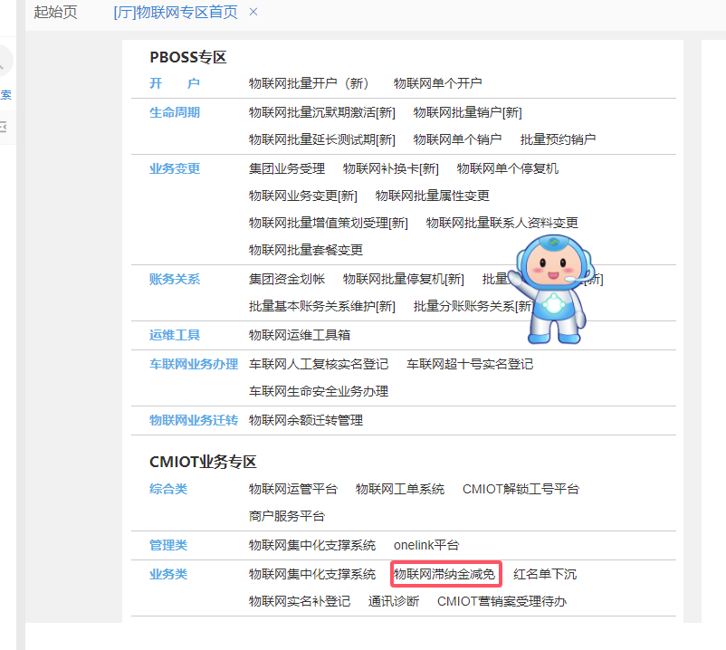

菜单页面

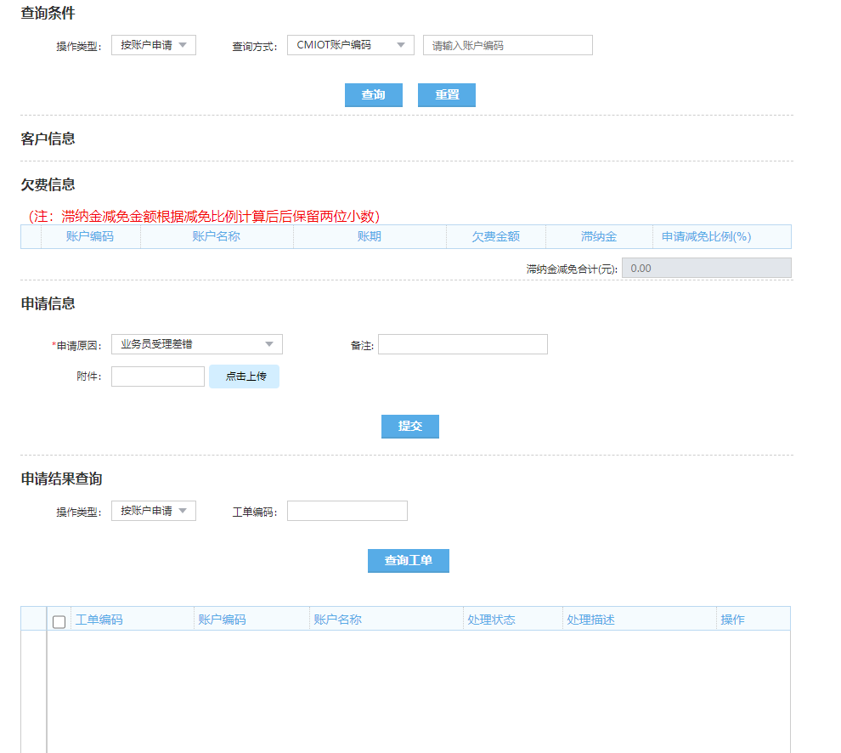

#### 按账户申请

##### CMIOT账户编码

1. 输入账户编码
2. 点击【查询】

账户存在滞纳金信息，回填客户信息和欠费信息；

若账户不存在滞纳金信息，则提示【根据账户编码未查询到滞纳金信息】

1. 修改减免比例（滞纳金减免金额根据申请减免比例计算，四舍五入保留两位有效数字）
2. 勾选需要减免的账户记录
3. 修改申请信息
4. 提交受理

申请结果查询

1. 选择【按账户申请】
2. 根据工单编码查询

* 送市场经营

送市场经营审批成功，客户经理需要确认或取消工单或工单24小时未处理自动上发CMIOT

送市场经营审批失败—工单结束，可以点击新增重新提交申请

* 上发集团

市场经营审批成功，上发CMIOT

* CMIOT反馈

CMIOT受理成功—滞纳金减免申请成功

CMIOT受理失败—工单结束

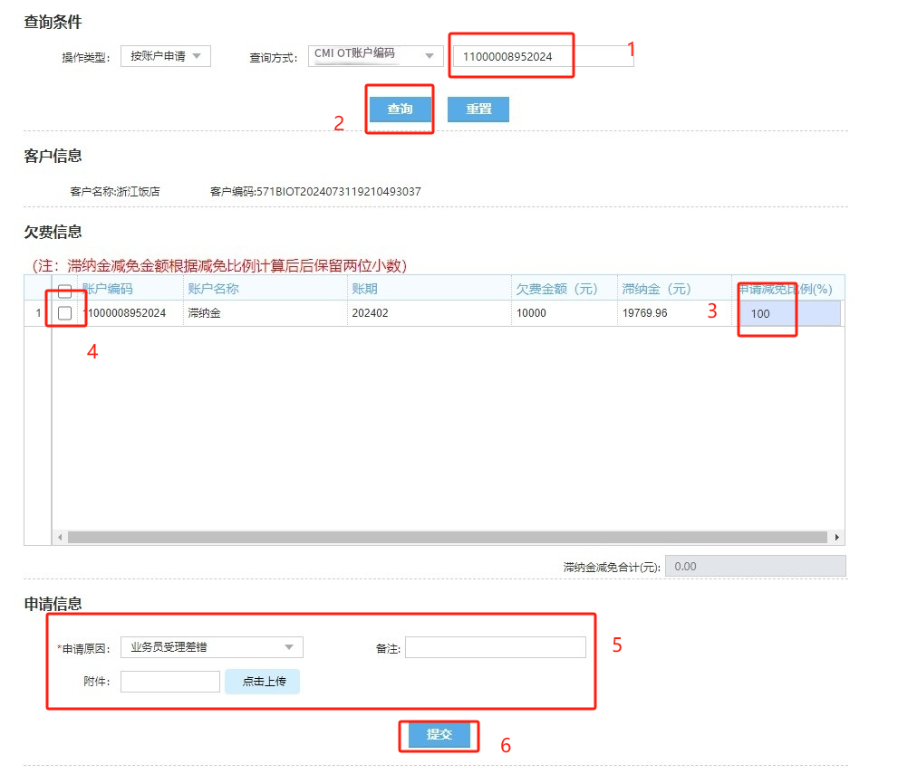

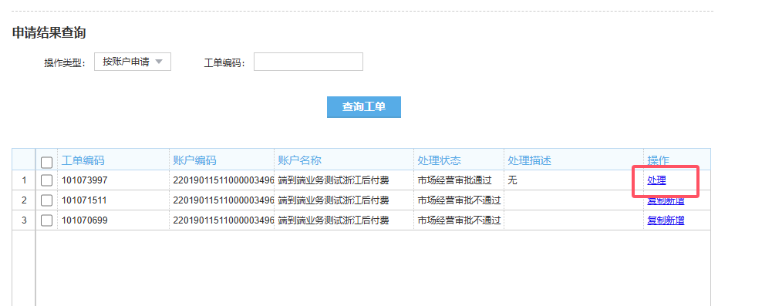

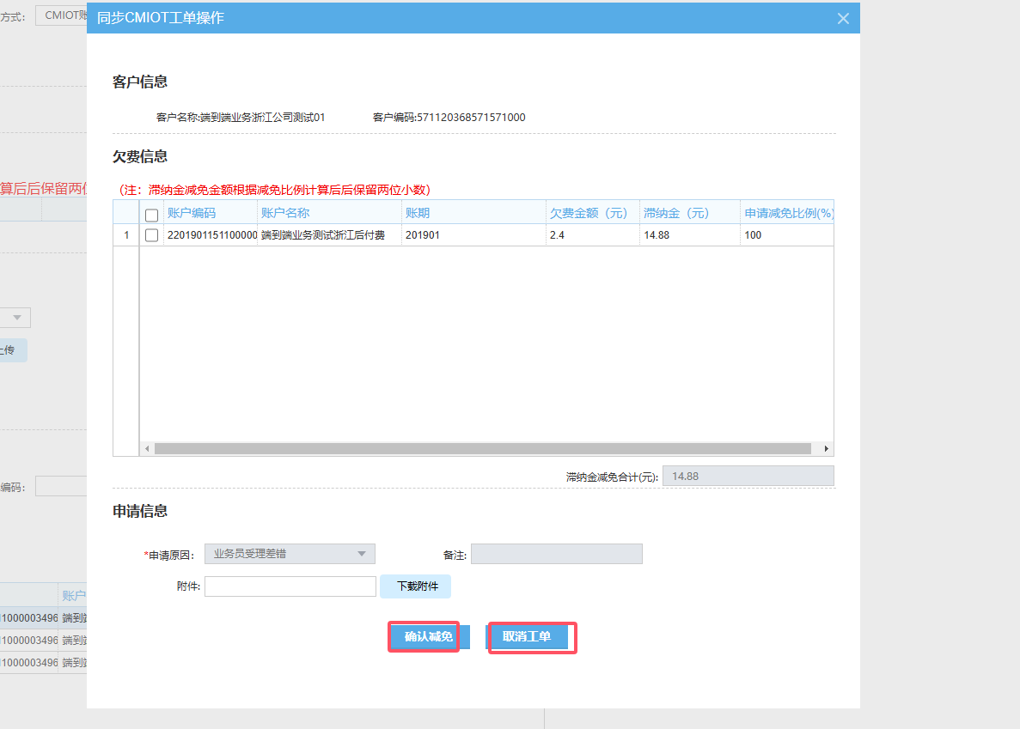

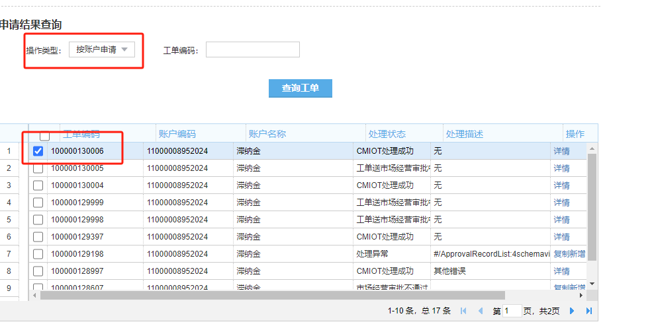

##### 客户名称

1. 输入集团名称
2. 选择下拉集团，弹框选择集团信息
3. 点击【 查询】，选择账户列表
4. 修改减免比例（滞纳金减免金额根据申请减免比例计算，四舍五入保留两位有效数字）
5. 勾选需要减免的账户记录
6. 修改申请信息
7. 提交受理

申请结果查询

1. 选择【按账户申请】
2. 根据工单编码查询

* 送市场经营

送市场经营审批成功，客户经理需要确认或取消工单或工单24小时未处理自动上发CMIOT

送市场经营审批失败—工单结束，可以点击新增重新提交申请

* 上发集团

市场经营审批成功，上发CMIOT

* CMIOT反馈

CMIOT受理成功—滞纳金减免申请成功

CMIOT受理失败—工单结束

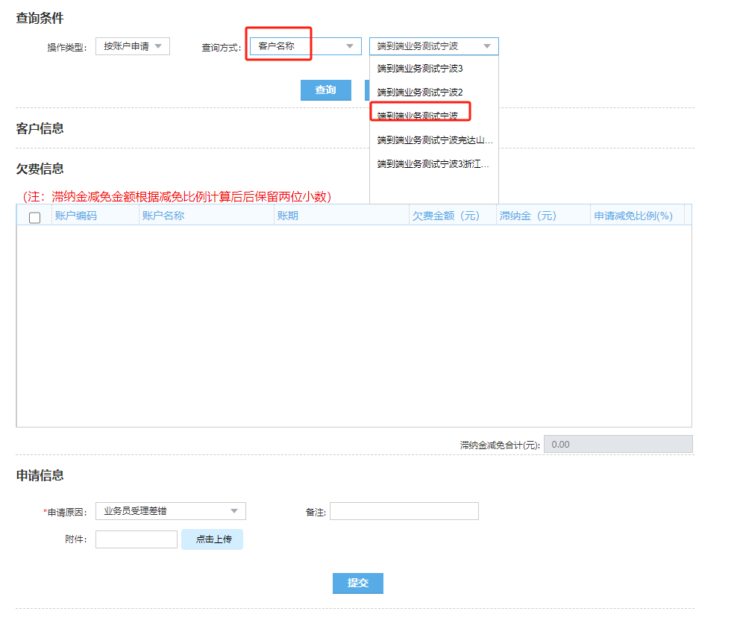

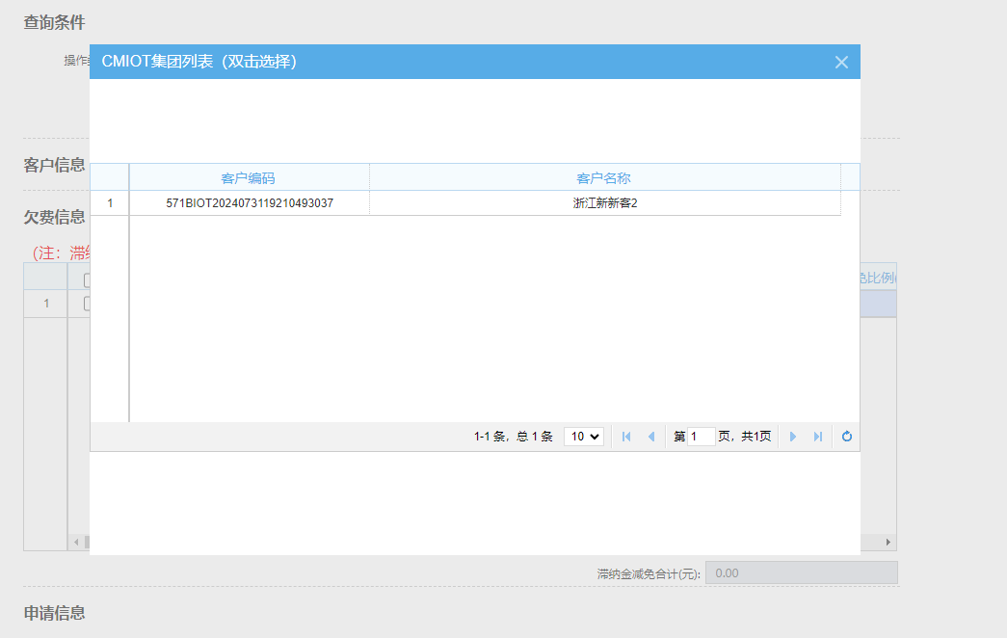

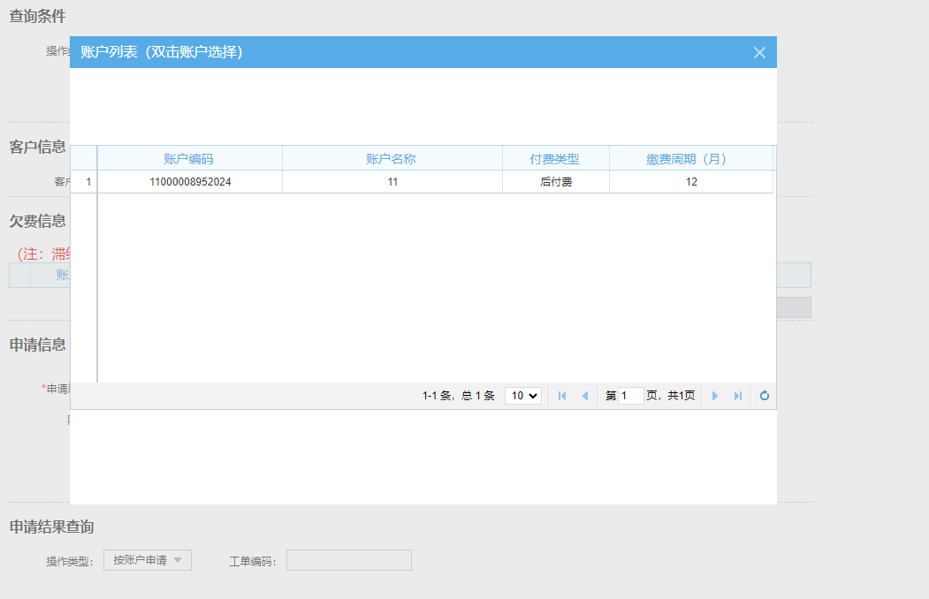

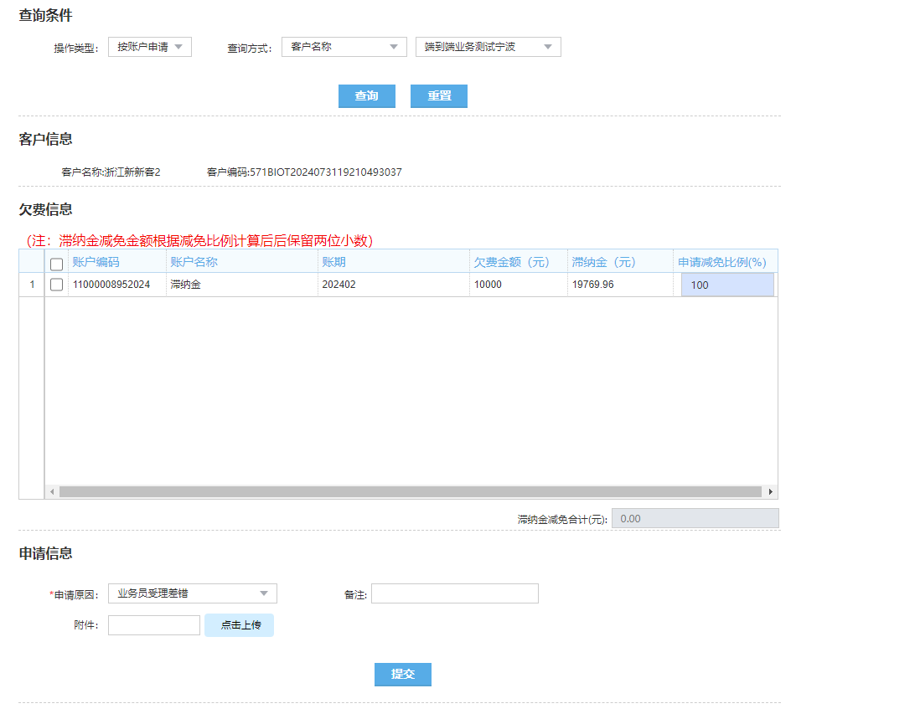

##### 用户号码

1. 输入用户号码
2. 点击【查询】，展示客户信息和欠费信息
3. 修改减免比例（滞纳金减免金额根据申请减免比例计算，四舍五入保留两位有效数字）
4. 勾选需要减免的账户记录
5. 修改申请信息
6. 提交受理

申请结果查询

1. 选择【按账户申请】
2. 根据工单编码查询

* 送市场经营

送市场经营审批成功，客户经理需要确认或取消工单或工单24小时未处理自动上发CMIOT

送市场经营审批失败—工单结束，可以点击新增重新提交申请

* 上发集团

市场经营审批成功，上发CMIOT

* CMIOT反馈

CMIOT受理成功—滞纳金减免申请成功

CMIOT受理失败—工单结束

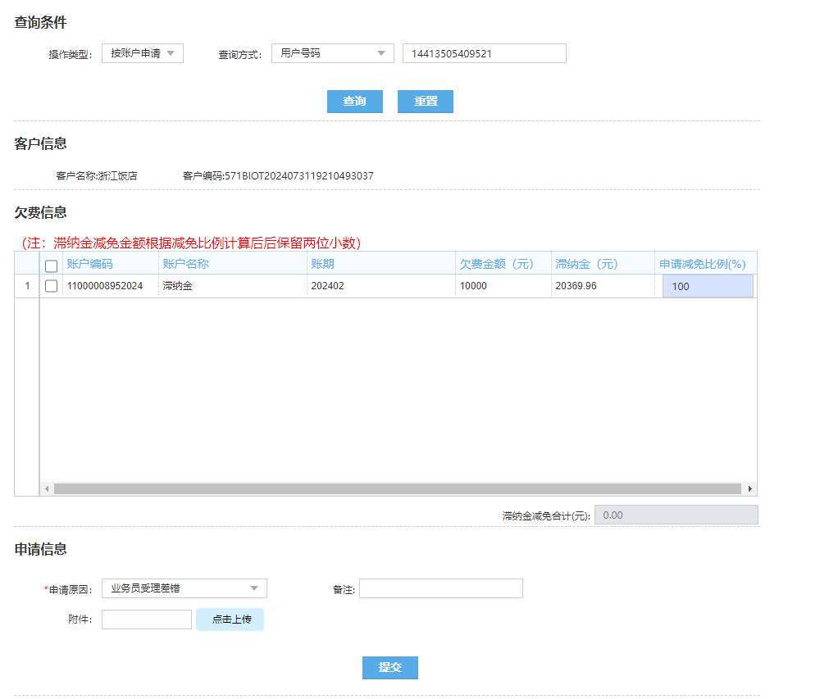

#### 按客户申请

##### 客户名称

1. 输入集团名称
2. 选择下拉集团，弹框选择集团信息
3. 减免账户文件上传（模板红色提示那行需要删除）
4. 提交受理

申请结果查询

选择【按客户申请】

1. 根据工单编码查询

* 文件解析

文件解析成功—送市场经营

文件解析/处理失败—下载解析失败数据/下载处理失败数据

* 送市场经营

送市场经营审批成功，客户经理需要确认或取消工单或工单24小时未处理自动上发CMIOT

送市场经营审批失败—工单结束，可以点击新增重新提交申请

* 上发集团

市场经营审批成功，上发CMIOT

* CMIOT反馈

CMIOT受理成功—滞纳金减免申请成功

CMIOT受理失败—工单结束

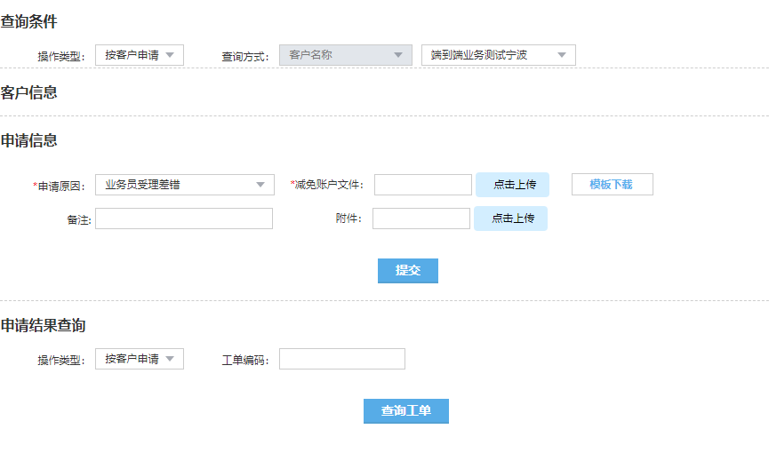

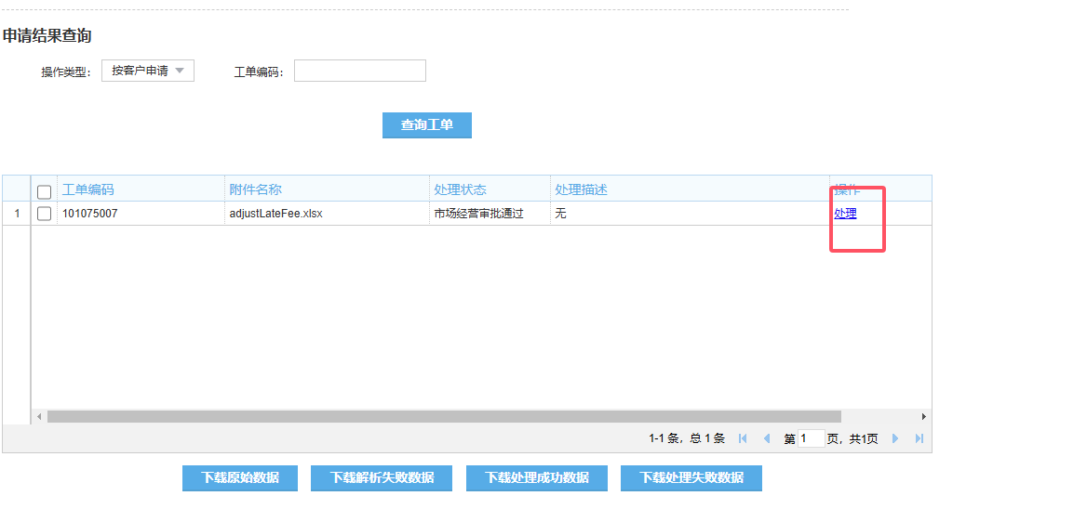

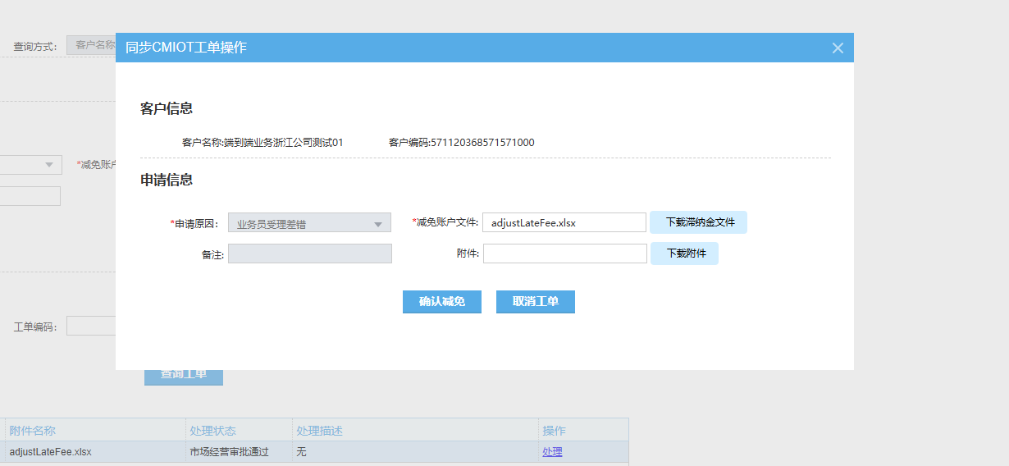

#### 回退

##### CMIOT账户编码

1. 操作类型：回退
2. 输入账户编号
3. 选择需要回退的记录
4. 输入回退原因
5. 提交—退回成功

